Датчици за защита на електрическите асинхpонни двигатели

- РТС /Positive Temperature Coefficient/ - термистор.
Това е термо чувствителен елемент, който увеличава скокообразно съпротивлението си с нарастване на температурата.

Външен вид на термисторите
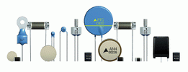

Термисторите се прикрепят към намотките на ел. мотора и следят за нагряването им и в трите фази.
Трите сензора се свързват последователно. При нормална работа на ел. мотора общото съпротивление на трите сензора е около 300 Ω.
При достигане на гранична температура – съпротивлението рязко нараства - над 1500 Ω и предизвиква изключване на ел. мотора от електронната защита. Софстартерите и честотните инвертори имат предвидени входове за включване на термистори.

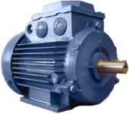 | 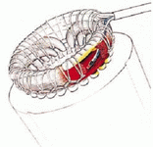 | 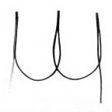 | 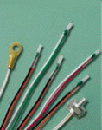

Намотките на ел. моторите в зависимост от температурната устойчивост на изолацията се разделят на следните класове:
120 (E) 130 (B) 155 (F) 180 (H)
В зависимост от тези класове се използват различни термистори, така че ел. моторът да се изключи преди намотката да е достигнала недопустимo висока температура.
Термисторите се използват като директни защити, когато не може да се съди за нагряването на намотката по тока на ел. моторите – при силно замърсени намотки, при лошо охлаждане поради неефективна вентилация, при честотно управление на скоростта на въртене и при чести комутации на ел. моторите.
Цветово означение на свързващите проводници, в зависимост от температурата са:
K110 110 ± 5 brown - brown K401035 кафяв - кафяв
K120 120 ± 5 grey - grey K401045 сив - сив
K130 130 ± 5 blue - blue K401055 син - син
K140 140 ± 5 white - blue K401065 бял - син
K150 150 ± 5 black - black K401075 чер - чер
K160 160 ± 5 blue - red K401085 син - червен
K170 170 ± 5 white - green K401095 бял - зелен
K 180 180 ± 5 white - red K401090 бял - червен
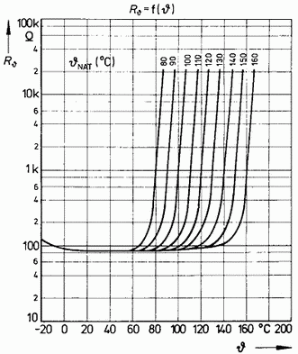
Зависимост на съпротивлението от температурата Начин на свързване към електронна защита
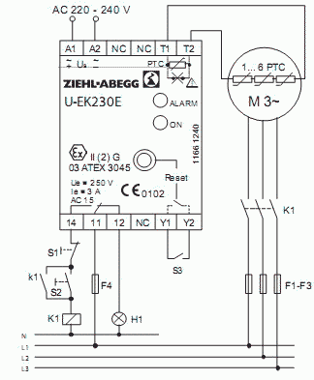

Платина 100 - Resistance Temperature Detector (Pt100)
Този датчик има съпротивление 100 Ω при 0°C (и се нарича платина 100 Pt100).
Той променя съпротивлението си в права линейна зависимост при промяна на температурата.
Използваме го за измерване на температурата на лагерите /максимално допустима до 80 º С/,
а също и за измерване на температурата на намотките на ел. моторите.
При включване на сензора към ел. защита може да се зададе праг на задействане при надхвърляне на зададена допустима температура.

 | Линейна зависимост на съпротивлението от температурата.  Зависимостта е точна и с висока повторяемост, което може да ни послужи за точно измерване на температурата и извеждането и на показващ уред – термометър, както и на дистанционно предаване на параметъра.
  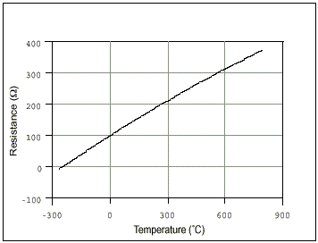

Двупроводно свързване на датчика Външен вид
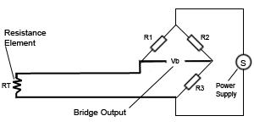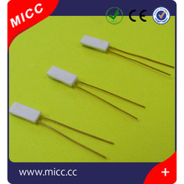
Използва се, когато не се търси висока точност при измерването, тъй като съпротивлението на свързващите проводници се добавя към съпротивлението на сензора, което води до грешка. Този най-прост начин на свързване се използва при дължина на свързващите проводници до 100 м.
Когато се търси по-висока точност се използва трипроводна схема.

Температурна биметална защита за ел. мотори

Външен вид

Top of Form

Bottom of Form
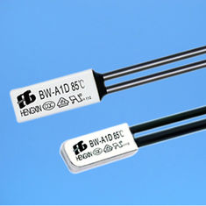
Пример за технически данни
- 250 v/10 a биметален температурен изключвател.
- Номинален ток 9A.
- Номинално напрежение 250V.
- Температурен диапазон 65 - 175 º С .
На корпуса на сензора е посочена температурата на сработване 85º С .
Често в документацията се среща и като Klixon – датчик разработен от Texas Instruments Corporation.
В схемите се бележи с TP – Thermal Protection.
Принцип на действие:
При нарастване на температурата биметалната пластина се огъва и притиска крайния изключвател.
Той е прекъсва оперативното напрежение към контактора и ел. моторът се изключва.
При възстановяване на нормалната температура, сензорът позволява повторно включване на ел. мотора.
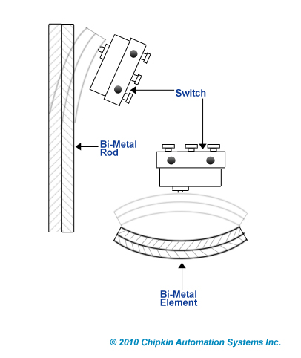
Предимства на този вид защити:
- По - ниска цена спрямо другите сензори. Не изискват допълнително реле, за да защитят мотора.
- Малък размер, лесен за монтаж.
Недостатъци:
- Чувствителни са на удари и вибрации.
- Не са точни. Няма повторяемост на температурата, при която сработват.
- Не могат да се използват при много високи температури.
Подходящи са като допълнителна защита за по-малки и неотговорни ел. мотори.

